四会市政府专职消防队聘用工作人员体能测评操作规程

（一）百米消防障碍
场地器材
在长100m，宽2.5m的跑道上，标出起点线和终点线。距起点线前23m处，横放板障一块（高2m、宽2m）。距起点线28m处，立放两盘65mm口径的双卷胶里16型水带（每盘长20m，误差0.5m，插式接口），独木桥纵放在起点线前38m处（从前踏板算起）的跑道内。距起点线75m处，放置1个分水器，出水口朝前。水枪（19mm口径水枪）平放在起点线上，水枪、水带、分水器接口必须垫圈完整（以上器材由主考单位提供，比赛前各考生自行检查整理器材）。

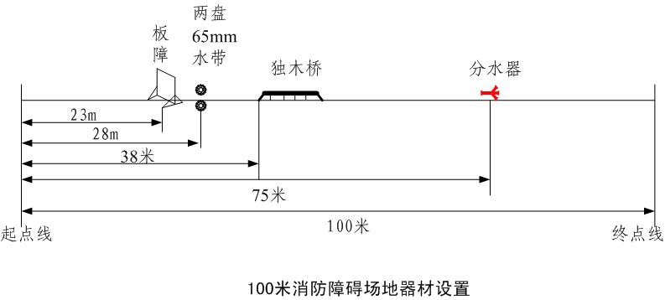
操作程序
听到“出列”口令后，考生跑步到起点线，迅速准备器材，将2盘水带放置板障后5m处（跑道28m处），背好水枪在起点线后成立正姿势，并举手示意喊“好”。
听到“预备”的口令，考生做好操作准备。
听到“开始”的口令后，考生冲出起点线，徒手越过板障后继续向前至28m处，手持2盘水带通过独木桥，至分水器处，按照“两盘水带连接”的方法，铺设水带，连接好分水器、水带和水枪接口冲出终点线喊“好”。
操作要求
1、考生必须着迷彩作训服，作训鞋，戴头盔，安全腰带；
2、考生在翻越板障时，必须从板障上部越过，不得用其他方法过板障；
3、考生及器材从独木桥上跌下，必须重新拾起器材返回至前踏板通过独木桥；
4、头盔、鞋或器材脱落，应穿戴（带）好再继续操作；
5、立放的水带不能放任何辅助物或者进行扎捆；
6、分水器出水口必须向前，应朝终点方向水平放置；
7、必须超过72m处才能甩开水带；
8、各接口必须连接紧密，分水器、水带和水枪不得脱口；
9、水枪携带方法，可以背水枪也可以将水枪插在安全带内。
成绩评定
计时从发出“开始”口令至考生冲出终点线喊“好”为止。
违规处理
有下列情况之一者，做加时处理：
1、用板障支架翻越板障的，加2秒；
2、未到72m处甩开水带的，加2秒；
3、分水器拖出分水器放置线1米以内的，加1秒。
有下列情况之一者，不计取成绩：
1、队员、器材在过独木桥时跌落，未重新拾起器材由前踏板越过独木桥的；
2、水带散落未重新整理，拖着水带跑的；
3、分水器、水带与水枪接口脱口、卡口的；
4、冲出终点线未接上水枪的；
5、冲出终点线时个人装备穿戴不齐的；
6、分水器拖出分水器放置线1米外（含1米）的；
7、连续二次起跑抢口令的。

（二）攀登挂钩梯操
场地器材
在训练塔前标出起点线，起点线上放置挂钩梯1架，梯脚朝前梯梁一侧着地，第7梯蹬与起点线相齐，训练塔上设置安全绳1条。
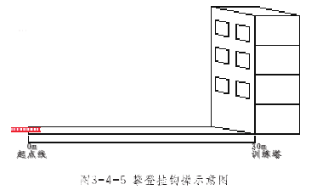
操作程序
参考人员在起点线一侧站成一列横队。
听到“第1名出列”的口令，考生答“是”，跑至起点线立正站好
听到“预备”的口令，考生做好操作准备。
听到“开始”的口令，考生持挂钩梯跑至训练塔，将梯子挂在第2层窗台，攀登至第2层，骑坐或站立在窗台上，上体稍向外倾，将梯子提起，向外旋转使挂钩与外墙平行，双手交替或抛梯向上升梯，当挂钩高出上层窗台时，双手握梯梁向内旋转，用力下拉将挂钩挂入上层窗台，攀登至上一楼层，进入第4层窗口双脚着地后，举手喊“好”。
听到“收操”的口令，考生将器材复位，立正站好。
听到“入列”的口令，考生人员跑步人列。
操作要求
1、考生穿戴消防头盔、作训服、作训鞋、安全带;
2、安全绳须经3人以上吊拉检查，合格后方可使用;
3、攀登时双手不得同时脱离梯蹬;
4、挂梯时，梯子钩齿露出窗台不得超过3齿;
5、保护人员应根据考生人员攀登速度随时收紧安全绳，
不得故意用力拉拽。
成绩评定
1、计时从发出“开始”信号至考生进入窗内，双脚着地为止；
2、每名考生两次机会，以个人最好成绩列入排名。
违规处理
有下列情况之一者，不计取成绩：
- 梯钩外露3个钩齿；
2、脚跨过梯子进窗；
3、操作中盔帽或鞋脱落未重新穿戴好；
4、保护过程中，安全绳双折位置被拉直，电胶布脱落。

（三）单杠引体向上
场地器材
在训练场上设置单杠1个。
操作程序
听到“准备”的口令，考生在起点线站立并举手示意喊“好”；
听到“开始”的口令，考生起跳并双手正握单杠悬垂，稍作停顿后双手用力屈臂拉杠，使身体向上，下颌过杠，然后还原成悬垂动作，连贯重复操作至下杠，计数结束。
操作要求
（1）考生必须穿着运动鞋、迷彩体能服或运动服；
（2）上拉时下颌必须过杠，下垂时手臂必须伸直。
成绩评定
计数从发令“开始”至考生下杠为止。
违规处理
（一）有下列情况之一的，作无效处理：
（1）上拉时下颌没有过杠的；
（2）下垂时手臂没有伸直的；
（3）其他违例、违规或违纪行为。

（四）3000米跑
场地器材
在标准400米田径场地或其他场地。
操作程序
听到“准备”的口令，考生在起点线站立并举手示意喊“好”；
听到“各就位”口令后，考生做好起跑准备；
听到“开始”的口令，考生向前跑进，累计3000米后冲出终点线，计时结束。
操作要求
（1）考生必须穿着运动鞋、迷彩体能服或运动服；
（2）起跑时如有队员抢口令，则召回全部考生；
（3）起跑时不得推撞抢道，弯道超过其他考生时必须在外道；
（4）考试过程中必须按照规定跑道进行，不得在弯道时候跑进草地。
成绩评定
计时从发令“开始”至考生身体有效部位越过终点线止。
违规处理
（一）有下列情况之一的，作加时处理：
（1）弯道跑动中在内侧（排水沟）超过其他考生的，一次加2秒。
（二）有下列情况之子一的，不记取成绩：
（1）考生抢口令2次的；
（2）没有按照规定跑道进行，弯道时候跑进草地的；
（3）测试过程中队员之间相互帮助的，帮助者和被助者均不记成绩；
（4）恶意干扰他人比赛测试的；
（5）未按操作程序完成全部赛程的；
（6）其他违例、违规或违纪行为。

